МИНИСТЕРСТВО НАУКИ И ВЫСШЕГО ОБРАЗОВАНИЯ РОССИЙСКОЙ ФЕДЕРАЦИИ
Федеральное государственное бюджетное образовательное учреждение высшего образования
“Московский государственный университет геодезии и картографии”
(МИИГАИК)
Факультет геоинформатики и информационной безопасности
Кафедра информатики и геоинформационных технологий.

Лабораторная работа №3
" Алгоритмы сортировки "

Проверил: Выполнил:
Лебедев Евгений Денисович Студент группы: 2025-ФГИИБ-ПИ-1б
Губа Михаил Евгеньевич

Москва 2026
Вариант 6
Формулировка задания: проверить работу определённых алгоритмов, описать их, предоставить блок-схемы и код их работы, произвести их асимптотическую оценку, а также измерить скорость их работы. Алгоритмы: сортировка вставками, поразрядной сортировки, быстрой сортировки.
Ссылка на GitHub репозиторий с файлами:

https://github.com/the0j0se/informatics/blob/main/alg/dz3/Source.cpp

1. Сортировка вставками
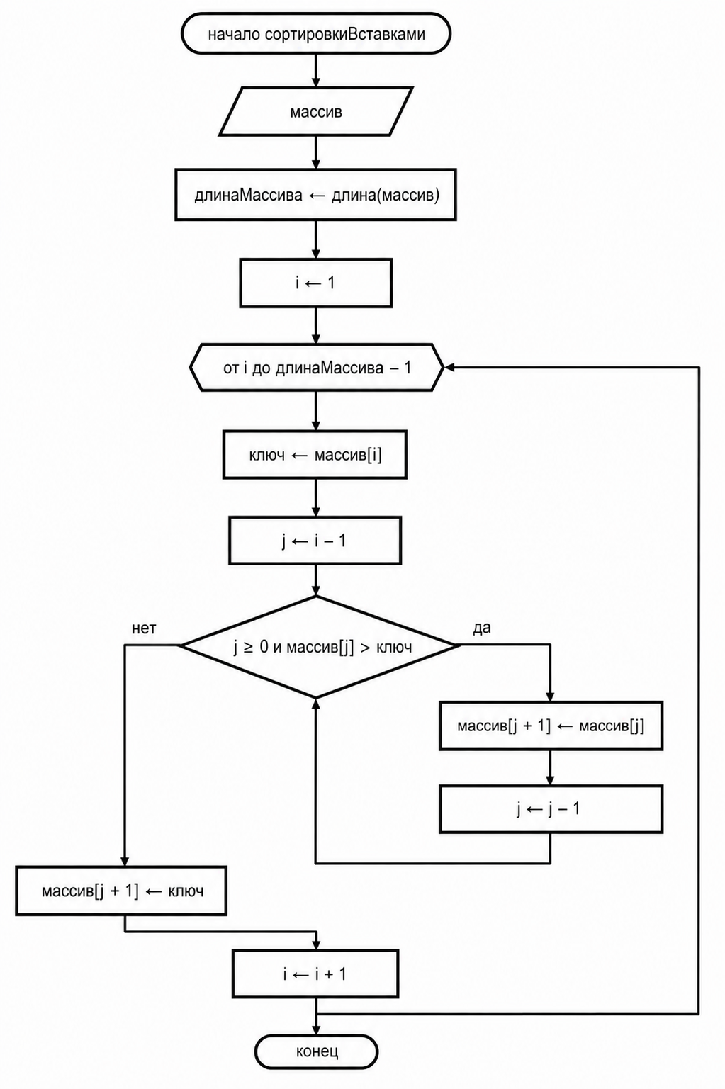
Рис. 1. Блок-схема сортировки вставками
Сортировка вставками — это один из простейших алгоритмов сортировки, который работает по принципу пошагового построения отсортированной части массива, где каждый новый элемент вставляется в нужное место в уже отсортированной части. Этот алгоритм эффективно работает на малых объемах данных, но его производительность значительно ухудшается на больших объемах.
Листинг. 1. Код реализации сортировки вставками
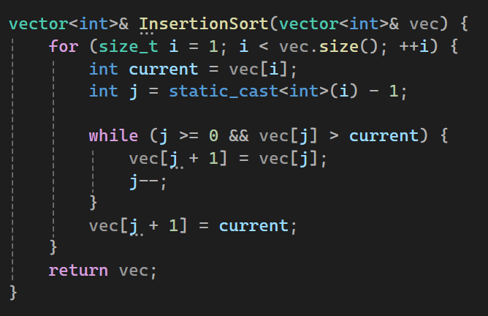
Таблица 1 – Таблица входных и выходных данных сортировки слиянием
Входные данные | Выходные данные
{2, 1 ,5} | { 1, 2, 5 }
{ 7, 8, 1, 2, 5 } | { 1, 2, 5, 7, 8 }
{ 4, 11, 8, 123 } | { 4, 8, 11, 123 }
{ 42, 20, 0, 7 } | { 0, 7, 20, 42 }
{ 90, 5, 67, 125 } | { 5, 67, 90, 125 }
Асимптотическая оценка:
Для оценки времени работы алгоритма рассмотрим количество операций во внешнем цикле for и во внутреннем цикле while. Внешний цикл всегда выполняется n - 1 раз (где n — размер массива), то есть совершает O(n) итераций. Поведение внутреннего цикла while напрямую зависит от степени отсортированности входных данных. Из-за этого лучший, средний и худший случаи будут отличаться.
В худшем случае каждый элемент current меньше всех предыдущих элементов. Это значит, что для каждого элемента на позиции i внутренний цикл while выполнится ровно i раз, сдвигая все элементы вправо.
$$1+2+3+...+\left(n-1\right)=\frac{n\left(n-1\right)}{2}=\frac{n^{2}-n}{2}$$
Если массив изначально отсортирован по возрастанию, то условие vec[j] > current во внутреннем цикле while всегда будет ложным с самого первого сравнения. Внутренний цикл завершится, так и не начав сдвигать элементы (выполнится ровно 1 проверка за итерацию внешнего цикла). Таким образом, алгоритм просто один раз линейно пройдет по всему массиву.
В среднем случае для случайного массива элемент current окажется меньше примерно половины элементов, стоящих перед ним. То есть внутренний цикл выполнит в среднем i / 2 операций.
$$\frac{1}{2}⋅\frac{n\left(n-1\right)}{2}=\frac{n^{2}-n}{4}$$
Лучший случай: O(n)
Худший случай: O(n^2)
Средний случай: O(n^2)

Поразрядная сортировка
Листинг. 2. Код реализации поразрядной сортировки
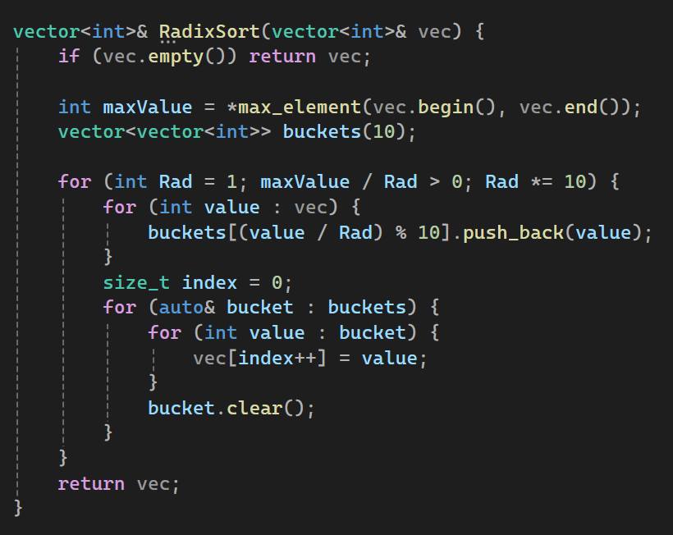
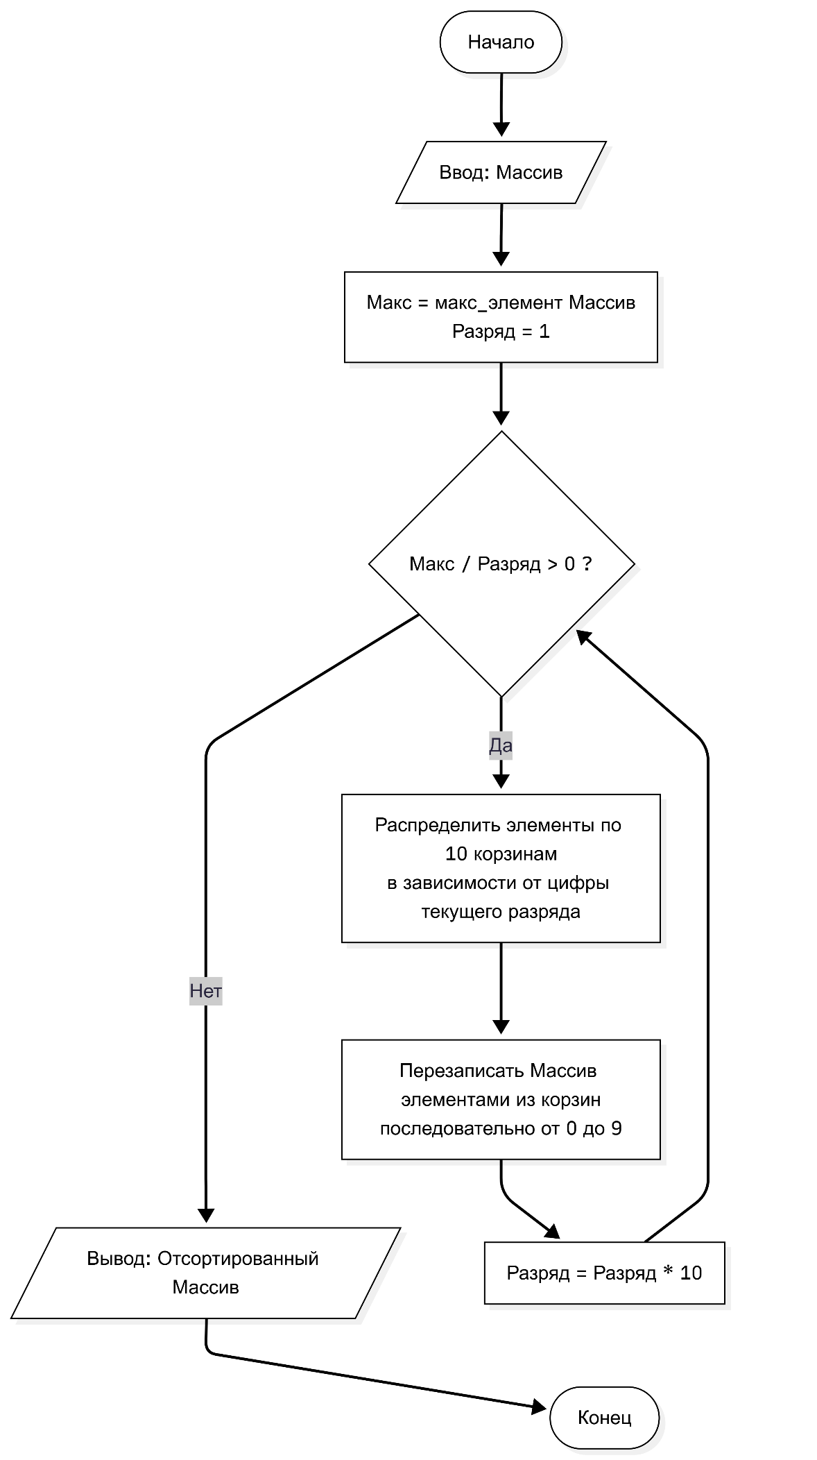
Рис. 2. Блок-схема поразрядной сортировки
Поразрядная сортировка (Radix Sort) — это алгоритм сортировки, который работает путем обработки элементов по разрядам (цифрам, буквам и т. д.), начиная с наименее значимого разряда (или наоборот — с наиболее значимого).
Основные этапы алгоритма:
- Алгоритм обрабатывает числа или строки по разрядам.
- Сортирует элементы на каждом разряде с использованием другого алгоритма сортировки (чаще всего сортировки подсчетом).
- Повторяет процесс для каждого разряда, начиная с младшего и заканчивая старшим.
- После завершения сортировки элементов по всем разрядам массив становится отсортированным.

Таблица 2 – Таблица входных и выходных данных поразрядной сортировки
Входные данные | Выходные данные
{2, 1 ,5} | { 1, 2, 5 }
{ 7, 8, 1, 2, 5 } | { 1, 2, 5, 7, 8 }
{ 4, 11, 8, 123 } | { 4, 8, 11, 123 }
{ 42, 20, 0, 7 } | { 0, 7, 20, 42 }
{ 90, 5, 67, 125 } | { 5, 67, 90, 125 }

Асимптотическая оценка:
n — количество элементов в массиве
k — количество корзин
d — количество разрядов в максимальном числе массива

$$T_{\text{поиск_макса}}\left(n\right)=n$$
$$T_{\text{сборка}}\left(n\right)=n+k$$
$$T_{\text{один_разряд}}\left(n\right)=2n+T_{\text{сборка}}\left(n\right)=2n+n+k=3n+k$$
Главный цикл for выполняется ровно d раз (по количеству разрядов максимального числа)
$$T\left(n\right)=T_{\text{поиск_макса}}\left(n\right)+d⋅T_{\text{один_разряд}}\left(n\right)$$
$$T\left(n\right)=n+d⋅\left(3n+k\right)$$
$$T\left(n\right)=n+3nd+dk$$
Переходя к асимптотической оценке через нотацию O-большое, мы убираем константный множитель 3. Поскольку количество корзин (k = 10) фиксировано, слагаемое dk превращается в O(d).
$$T\left(n\right)=O\left(n+nd+d\right)=O\left(d⋅n\right)$$В реализации данного алгоритма отсутствуют условные операторы, способные сократить или увеличить количество итераций в зависимости от первоначального порядка элементов. Алгоритм всегда выполняет одинаковый набор действий (поиск максимума, распределение по корзинам и сборку) независимо от того, был ли массив изначально отсортирован, перемешан или записан в обратном порядке.
Лучший случай: O (d *n)
Худший случай: O (d *n)
Средний случай: O (d *n)

Быстрая сортировка
Листинг. 3. Код реализации быстрой сортировки
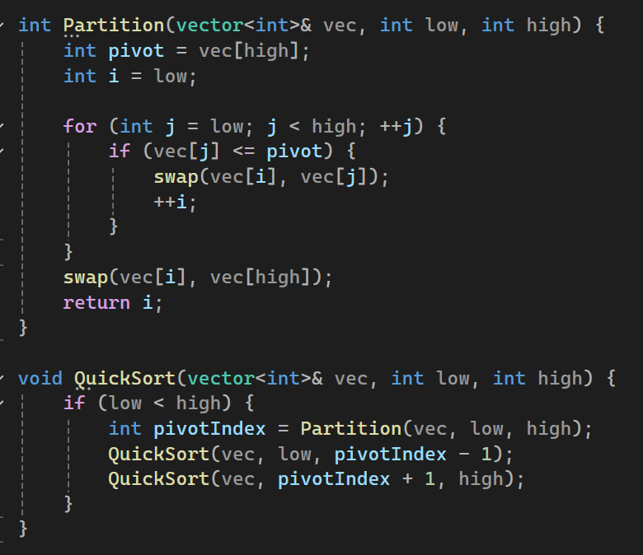
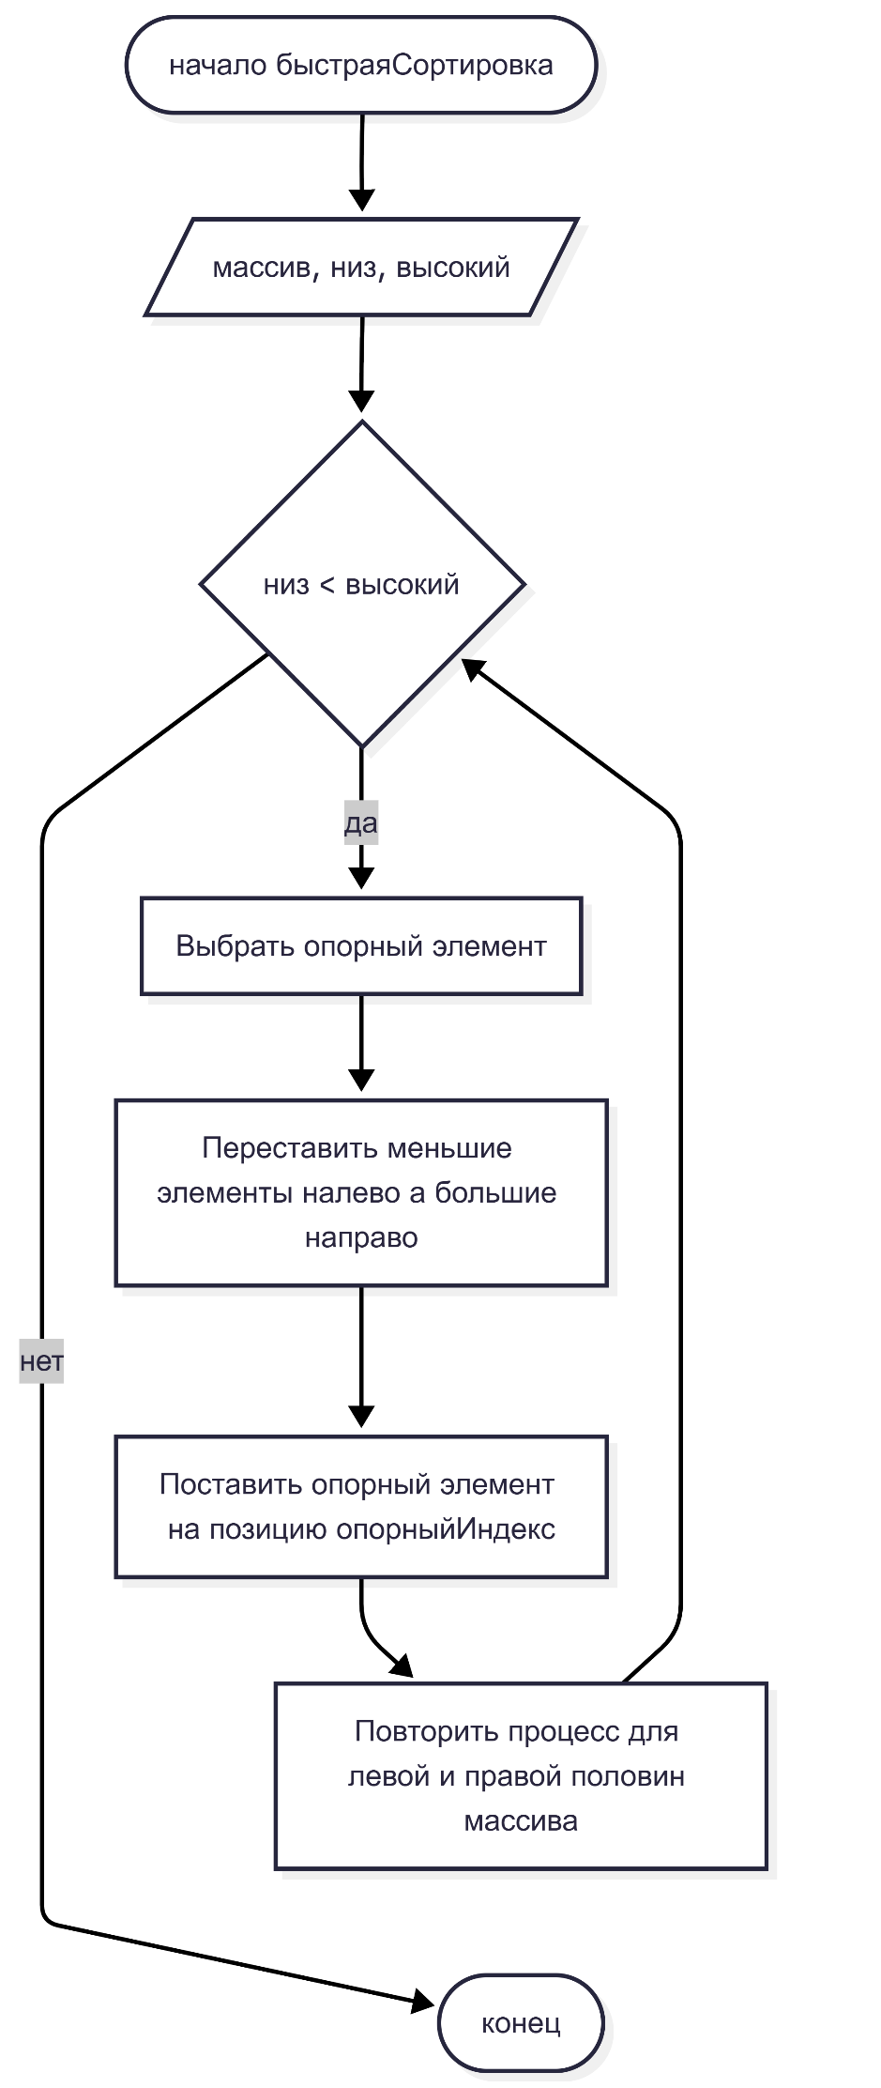

Рис. 3. Блок-схема быстрой сортировки
Быстрая сортировка (Quick Sort) — это один из самых быстрых алгоритмов сортировки. Она также использует метод "разделяй и властвуй", но отличается от сортировки слиянием тем, что данные не нужно копировать в дополнительные массивы. Алгоритм основывается на выборе опорного элемента, который затем используется для разделения массива на две части — элементы меньшие опорного и элементы большие опорного. После этого рекурсивно сортируются эти части.
Основные этапы алгоритма:
- Выбирается опорный элемент.
- Массив переставляется так, чтобы все элементы, меньшие опорного, оказались слева от него, а все элементы, большие — справа.
- Рекурсивно повторяем сортировку для левой и правой части массива.
Таблица 3 – Таблица входных и выходных данных быстрой сортировки
Входные данные | Выходные данные
{2, 1 ,5} | { 1, 2, 5 }
{ 7, 8, 1, 2, 5 } | { 1, 2, 5, 7, 8 }
{ 4, 11, 8, 123 } | { 4, 8, 11, 123 }
{ 42, 20, 0, 7 } | { 0, 7, 20, 42 }
{ 90, 5, 67, 125 } | { 5, 67, 90, 125 }

Асимптотическая оценка:
Для оценки времени работы алгоритма используется рекуррентное соотношение, так как задача разбивается на подзадачи с помощью функции разделения (Partition). Временная сложность напрямую зависит от выбора опорного элемента (pivot) и сбалансированности получаемых частей массива.
Для анализа рекурсии применима Мастер-теорема, описывающая деление задачи на b подзадач, из которых $=a вызываются рекурсивно, при затратах на не рекурсивную часть O(f(n)).
В сценарии, когда опорный элемент каждый раз оказывается в середине диапазона, массив делится на две равные части.
- Количество рекурсивных вызовов: a = 2.
- Коэффициент уменьшения подзадачи: b = 2.
- Не рекурсивная часть (функция Partition) содержит один цикл for, который один раз линейно проходит по всем элементам подмассива: O(f(n)) = O(n^1), откуда показатель степени c = 1.
Применяя мастер-теорему, сопоставим значения:
$$\log_{b}\left(a\right)=\log_{2}\left(2\right)=1$$Так как c = log_b(a) (то есть 1 = 1), асимптотическая оценка принимает вид:
Лучший случай: O(n *log n)
Если в качестве опорного каждый раз выбирается экстремальный (наибольший или наименьший) элемент массива (что в данном коде происходит, если входной массив уже отсортирован или полностью реверсирован), то деления на две равные части не происходит. Подзадача уменьшается всего на 1 элемент, что формально соответствует значению b = 1.
В данном случае мастер-теорема неприменима, так как нарушается обязательное условие b>1. Время работы алгоритма начинает определяться суммой арифметической прогрессии, где на каждом уровне рекурсии перебирается на один элемент меньше:
$$T\left(n\right)=n+\left(n-1\right)+\left(n-2\right)+…+2+1$$
По формуле суммы арифметической прогрессии получаем:
$$T\left(n\right)=\frac{n\left(n+1\right)}{2}=\frac{n^{2}}{2}+\frac{n}{2}$$
Худший случай: O(n^2)
Худший сценарий O(n^2) возможен исключительно при систематическом выборе наихудшего опорного элемента на каждом шаге рекурсии. При любых других входных данных дерево рекурсии остается достаточно сбалансированным. Вероятностное распределение исключает необходимость полного перебора всех элементов на максимальную глубину, поэтому:
Средний случай: O(n *log n)

Таблица 4 – Таблица результатов замеров работ алгоритмов сортировки
Количество элементов в массиве | Сортировка вставками, мс | Поразрядная сортировка, мс | Быстрая сортировка, мс
10000 | 318 | 4 | 2
20000 | 998 | 11 | 6
30000 | 2120 | 14 | 9
40000 | 3998 | 18 | 12
50000 | 9475 | 21 | 16
60000 | 16221 | 28 | 21
70000 | 15904 | 32 | 22
80000 | 20514 | 35 | 27
90000 | 28573 | 40 | 30
100000 | 35590 | 42 | 35

Рис. 4. График результатов замеров работы алгоритмов сортировки

